YOL BUTONU

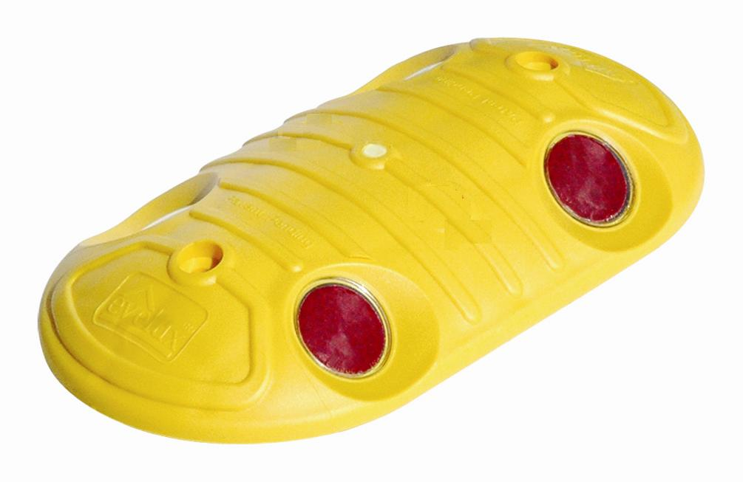

TEKNİK ÖZELLİKLER

1. ANA GÖVDE

1.1 ŞEKİL, BOYUTLAR, AĞIRLIK ve RENK

Şekil: Şekildeki yol butonu gövde ve akrilik reflektif lenslerden oluşmaktadır. Gövde oval kümbet biçimindedir. Ön ve arka yüzeylerde 2’şer adet akrilik reflektif lensler vardır. Üst yüzeyinde 2 adet zemine bağlantı deliği vardır. Keskin kenarlar yuvarlatılmış olup, yüzeyler düzgün ve pürüzsüzdür.

Boyutlar: Yol butonunun ve montaj elemanlarının boyutları için EK-1’ e bakınız.
Ağırlık: 210 gr ± %5 dir.
Renk: Yol butonu gövdesi sarı renkli, akrilik reflektif lensler kırmızı ve beyaz renklidir. UV katkılıdır.

1.2 FONKSİYONEL ÖZELLİKLER

- Bir yönde kırmızı diğer yönde beyaz akrilik reflektif lensler vardır.

1.3 MALZEME ÖZELLİKLERİ
Gövdesinin malzeme tipi aşağıda belirtilen özelliklerdeki PPC malzemedir.

MALZEME ÖZELLİKLERİ | TEST METODU | BİRİM | DEĞER
Yoğunluk | ISO 1183 | g/cm³ | 0.905
Çekme gerilimi (yield) | ISO 527-1, -2 | Mpa | 20
Çekme modülü | ISO 527-1, -2 | Mpa | 1100
Çentikli charpy darbe dayanımı | ISO 179 | (+23°C , Tip 1, Edgewise, A çentik) kJ/m² | 66
Çentikli charpy darbe dayanımı | ISO 179 | (-20°C , Tip 1, Edgewise, A çentik) kJ/m² | 7
Ball indentation sertliği (H 358/30) | ISO 2039-1 | R-scale | 46

Akrilik lens camının malzeme tipi aşağıda belirtilen özelliklerdeki akrilik malzemedir.

MALZEME ÖZELLİKLERİ | TEST METODU | BİRİM | DEĞER
Yoğunluk | ISO 1183 | g/cm³ | 1.18
Işık kırınım indeksi | ISO 489 |  | 1.490
Işık Transmisyonu | ASTM D1003 | % | 92.0
Çekme gerilimi (yield) | ISO 527-2 | Mpa | 80.0
Basma esneklik modülü | ISO 178 | Mpa | 3200
Çentikli izod darbe dayanımı | ISO 180/1A | kJ/m² | 1.80
Rockwell sertliği | ISO 2039-2 | M scale | 98

EK-1/3

Malzemeler -20°C ila +60°C arasında doğal hava şartlarına dayanıklıdır.

1.4 ÜRETİM YÖNTEMİ

Yol butonu ve akrilik lens plastik enjeksiyon prensibiyle üretilmektedir.

Akrilik lensler, mercek ve reflektiften oluşmaktadır.

Akrilik lensler üretim safhasında yol butonuna yerleştirilir.

1.5 MONTAJ YÖNTEMİ

Burgulu çivi Ø6x105 mm

1.6 AMBALAJLAMA

Ürünler montaj elemanları ile birlikte isteğe bağlı adetlerde paketlenerek sevk edilir.

2. REFLEKTİF MALZEME

2.1 PERFORMANS ÖZELLİĞİ
Yansıtma katsayısı R' cd/(lx*m2)
gözlem açısı | giriş açısı | beyaz | kırmızı
0.2° | -4° | 250 | 45
0.2° | 30° | 150 | 25
0.5° | -4° | 95 | 15
0.5° | 30° | 65 | 10
cam kürecikli
ASTM D4956 standardının Tip 3 kriterlerini karşılar

EK-2/3

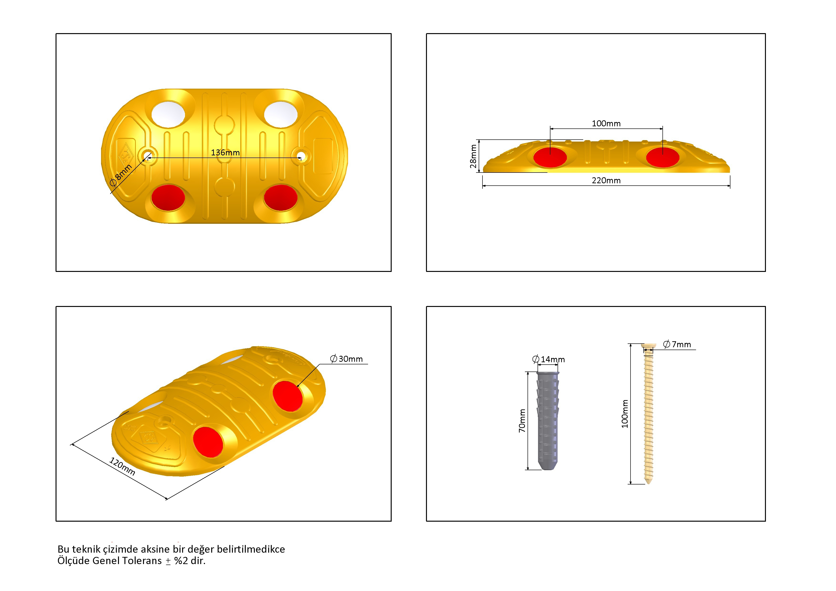

EK-3/3

